9 Bundesländer | 225 Gemeinden | 608 Leuchttürme
900 angemeldete TeilnehmerInnen | 100.000 km geradelt | 30.000 gesammelte Leuchttürme
 | EUR 13.945.200 Energiekosten jährlich eingespart (2021)

30.000-mal Lösungen aus Energiekrise erradelt
Potentiale nutzen, um aus Krise zu kommen
30.050 passathon-Leuchttürme wurden beim passathon 2022 – RACE FOR FUTURE von 900 TeilnehmerInnen auf 100.000 km mit dem Rad entdeckt. Nach 6 Monaten die Organisatoren eine sehr erfolgreiche Bilanz. In 225 Orten zeigten die 608 klimaschonensten Gebäude Österreichs eindrucksvoll wie Energieunabhängigkeit und Klimaneutralität bis 2040 bei allen Gebäuden umgesetzt werden kann. Zusammen sparen sie 9.137 GWh Primärenergie in 40 Jahren gegenüber konventionellen Bauten ein – so viel wie 9 Donaukraftwerke pro Jahr erzeugen und aktuell bereits jährlich rund 50 Millionen Euro.
Interesse an Leuchtturmobjekten so groß wie noch nie
Der weltweit größte Outdoor-Event für klimagerechtes Bauen und Sanieren stellte wieder eindrucksvoll die weltweite Vorreiterrolle Österreichs unter Beweis. Auf 27 Routenvorschlägen konnte die Bevölkerung 608 passathon-Leuchtturmobjekte in allen neun Bundesländern auf einer netto Gesamtradstrecke von 2.000 km mit 18.860 Höhenmetern über einen Zeitraum von sechs Monaten von 8. April bis 8. Oktober erkunden. Gleich 30.050-mal wurde davon beim heurigen RACE FOR FUTURE Gebrauch gemacht, um 67 Prozent mehr als im gleichen Zeitraum im letzten Jahr.
Bundesländer müssen handeln, um EU-Strafzahlungen zu verhindern
Die Leuchttürme beweisen teils seit einem Vierteljahrhundert, dass energieeffizientes Bauen und Sanieren auf höchstem Niveau wirtschaftlich ist – damals schon und heute umso mehr! All diese Leuchttürme entsprechen der EU-Gebäuderichtlinie von 2010, gemäß der alle Neubauten in ganz Europa nur noch als sogenannte „Nahezu Nullenergiegebäude“, die ihren verbleibenden minimalen Energiebedarf zur Gänze aus erneuerbaren Energien am eigenen Grundstück erzeugen, errichtet werden dürfen. Doch davon sind die aktuellen Bauordnungen und Förderrichtlinien aller Bundesländer noch immer weit entfernt und handeln sich so EU-Strafzahlungen ein. Allein seit 2010 wurden 130 Millionen Quadratmeter Neubauten in Österreich errichtet, die dadurch einen Mehrverbrauch von 3,5 TWh Endenergie pro Jahr verursachen. Dies wiederum entspricht dem gesamten Gasverbrauch von Burgenland und Vorarlberg – und dies jährlich auf die nächsten 40 Jahre.
Dabei geht es viel besser, wie die 608 passathon-Leuchttürme mit einer Energiebezugsfläche von 1,68 Millionen Quadratmetern zeigen. Zusammen sparen sie 9,137 TWh (9,137 Mrd. kWh) an Primärenergie in 40 Jahren gegenüber konventionellen Bauten ein – so viel wie 9 Donaukraftwerke pro Jahr erzeugen. Die BewohnerInnen und NutzerInnen dieser Bauten sparen sich so € 13.945.200 jährlich an Energiekosten ein – gerechnet vor dem Ukrainekrieg. Aktuell ist die jährliche Energiekosteneinsparung bereits auf rund € 50 Millionen angestiegen.
In der Altbausanierung zeigen die 132 Leuchtturmobjekte, dass sich bei umfassender Planung und Sanierung 80 bis 95 Prozent der Energie einsparen lassen und damit der Umstieg von fossilen Energien auf 100 Prozent Erneuerbarer Energie für jeden Anwendungsfall möglich ist.
Will Österreich die Wärmewende bis 2040 mit Raus aus Gas und Öl schaffen und unabhängig von Energiearmut, Energiepreiskapriolen und Versorgungsunsicherheit machen, dann muss JETZT alles unternommen werden, um den Energieverbrauch von Gebäuden um 80 Prozent zu senken. Nur so wird eine nachhaltige und kostengünstige Versorgung mit Erneuerbarer Energie zur Gänze möglich sein.
43 PASSATHON TROPHIES 2022 in PLATIN, GOLD und SILBER vergeben
Bereits im August schafften die beiden Erstplatzierten alle 608 passathon-Leuchttürme einzusammeln und sich so in nur 4 Monaten den Sieg der passathon Trophy zu sichern. Das Ehepaar Marina und Johann Kreusch-Kessler aus Vorarlberg besuchte alle Leuchttürme gemeinsam. Am dritten Platz folgt Ihnen Markus Malzer aus Oberösterreich mit 411 gesammelten Leuchttürmen. Er ist nicht nur begeisterter Radler sondern arbeitet auch in einem der passathon Leuchttürme. Dahinter folgen Vorjahreszweite Brigitte Rafael mit 367 und Vorjahressieger Christian Rettenbacher mit 334 passathon-Leuchttürmen. Auch dieses Jahr hatten wir einen sehr hohen Frauenanteil. 9 der Top 20 waren Frauen.
Die passathon Trophy 2022 wird dieses Jahr 2-mal in Platin, 13-mal in Gold und 28-mal in Silber verliehen. Die ersten TeilnehmerInnen erhielten ihre Trophäe bereits im Rahmen der Radfreundlich Vorarlberg Abschlussveranstaltung. Alle weiteren bekommen ihre Trophäe am 14. Februar zur passathon Abschlussveranstaltung im neu eröffneten Parlament.
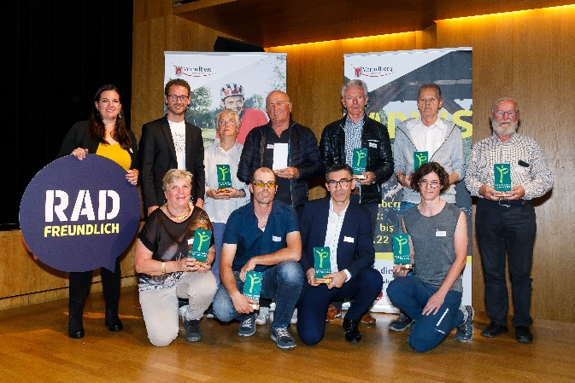 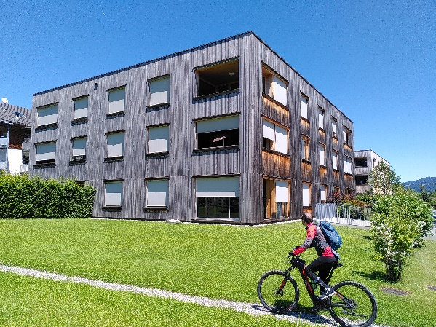
Bild 1 + 2: Verleihungszeremonie der PASSATHON TROPHY 2022 an die Vorarlberger Gold und Silber GewinnerInnen in Götzis im Rahmen der RADIUS Abschlussveranstaltung. Fotocredits: © Land Vorarlberg/ B.Hofmeister; Teilnehmer vor dem passathon-Leuchtturm Wohnanlage Doren Schnoran im Bregenzerwald
Auf 27 passathon-Routen zweieinhalb Mal rund um die Erde geradelt
Insgesamt wurden beim passathon 2022 – RACE FOR FUTURE rund 100.000 km zurückgelegt, also zweieinhalb Mal rund um die Erde geradelt, um die klimaschonensten Gebäude in Österreich zu erkunden!
Für all jene die es beim passathon 2022 noch nicht geschafft haben selbst die Objekte zu erkunden, haben wir spannende Videos erstellt. Und 2023 geht der passathon – RACE FOR FUTURE in die fünfte Saison mit noch mehr Leuchttürmen, Routen und neuen Highlights.
Alle Infos zum passathon – RACE FOR FUTURE unter: www.passathon.at
Die Hauptpartner sind das Bundesministerium für Klimaschutz, Umwelt, Energie, Mobilität, Innovation und Technologie (BMK), die Stadt Wien, Land Vorarlberg, Land Kärnten, Land Salzburg, Land Oberösterreich, Land Niederösterreich, Österreichischer Städtebund, IBA Wien, eNu und Klima- und Energiefonds. Die Abwicklung erfolgt in Kooperation mit Österreich radelt, dem Energieinstitut Vorarlberg, klimaaktiv Bauen und Sanieren, Stadt der Zukunft, Klimabündnis Österreich. Unterstützt wird der passathon u.a. von OeAD student housing, aspern – Die Seestadt Wien, Austrotherm, illwerke vkw, NEUE HEIMAT TIROL, Raiffeisen-Nachhaltigkeits-Initiative, UNIQA, WBV-GPA, YTONG

Pressekontakt:
Günter Lang, LANG consulting Mail: race@passathon.at Mobil: +43-650-900 20 40
Alle Fotos, Video und Pressetexte zum Download unter: https://passathon.at/news/presse
Weitere Links: www.passathon.at facebook.com/passathon twitter.com/passathonAT instagram.com/passathon.at

